مشروع تخرج بعنوان
تطوير موقع صحي لمتابعة الأشخاص وتقديم الاستشارات
جزء من متطلبات استكمال درجة البكالوريوس
إعداد الطلاب:
عاصم خالد عبدالله الصاعدي
مشاري جمعان عطيه الزهراني
خالد احمدين غصاب المنتشري
عبدالرحمن سعيد حسن الغامدي
فــتـح مـطـهـر عــبـده صـالــح
حسام طلعت سعيد ناجي الحداد

أسامة سعيد محمد حمود سعيد
عبدالله حسان عبده حسن صالح

يزيد حمد حمود الشديواني

إشراف:
د. خالد علايه
2025 - 2026

الفصل الرابع: مرحلة التصميم والتنفيذ
Chapter 4: Design and Implementation Phase
1.4 مقدمة (Introduction)
2.4 مخطط النشاط Activity Diagram))
3.4 مخطط التسلسل Sequence Diagram))
4.4 مخطط قاعدة البيانات Database Schema Diagram))
5.3 واجهات النظام System Interfaces ) )
6.3 ملخص الفصل (Chapter Summary)
الفصل الرابع: مرحلة التصميم والتنفيذ

المقدمة (Introduction)
تمثل مرحلة التصميم امتداداً طبيعياً لعملية التحليل، حيث تعتمد بشكل أساسي على المعلومات والنتائج التي تم جمعها خلال التحليل بطريقة منهجية ودقيقة. إن مراحل التحليل والتصميم والتنفيذ مترابطة بشكل وثيق، حيث يهدف التحليل إلى تحديد البيانات والاحتياجات الأساسية للنظام، بينما تركز مرحلة التصميم على تحويل هذه المعلومات إلى حلول عملية، ويتمثل التنفيذ في تطبيق تلك الحلول على أرض الواقع.
في هذا الفصل، سيتم توضيح آلية عمل المنصة، بما في ذلك العمليات والأنشطة التي تتم داخلها وكيفية التفاعل معها. كما سيتم عرض تصميم قاعدة البيانات بما يتضمنه من جداول مع تقديم مجموعة من الواجهات المهمة وشرح كيفية التفاعل معها.

مخطط التسلسل (Sequence Diagram)
مخطط التسلسل هو نوع من مخططات التفاعل في UML يُستخدم لتوضيح كيفية تبادل الرسائل بين الكائنات بمرور الوقت. يُظهر هذا المخطط كيفية تفاعل الكائنات مع بعضها البعض لتنفيذ وظيفة معينة، حيث يتم عرض الكائنات على شكل أعمدة طولية، ويتم توضيح الرسائل بين هذه الكائنات كسهام أفقية. يُستخدم هذا المخطط بشكل خاص لشرح التدفق الزمني للعمليات وسيناريوهات التفاعل المختلفة

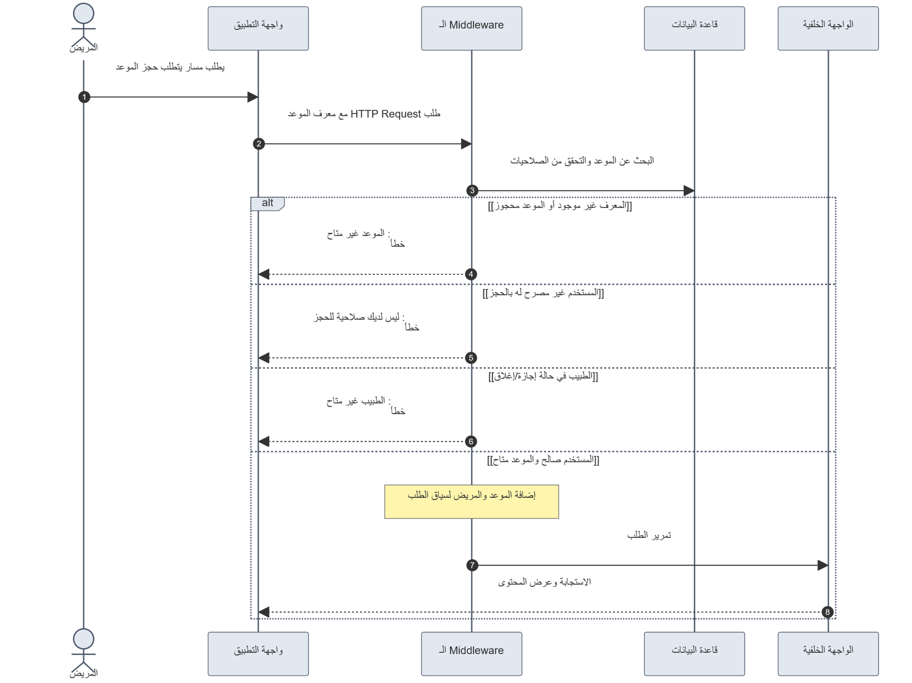
شكل 1-4 مخطط تسلسل عملية حجز موعد

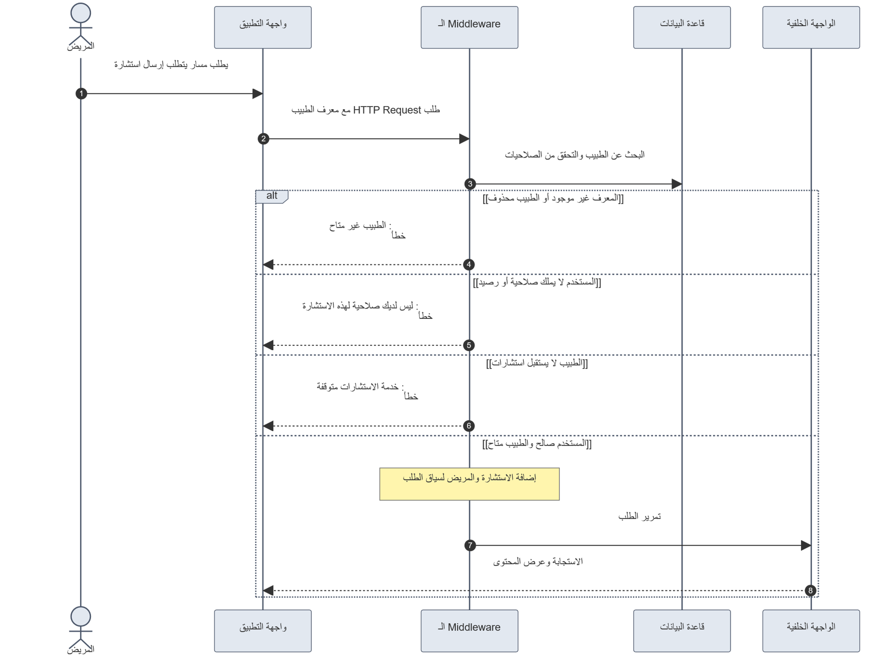
شكل 2-4 مخطط تسلسل عملية طلب استشارة

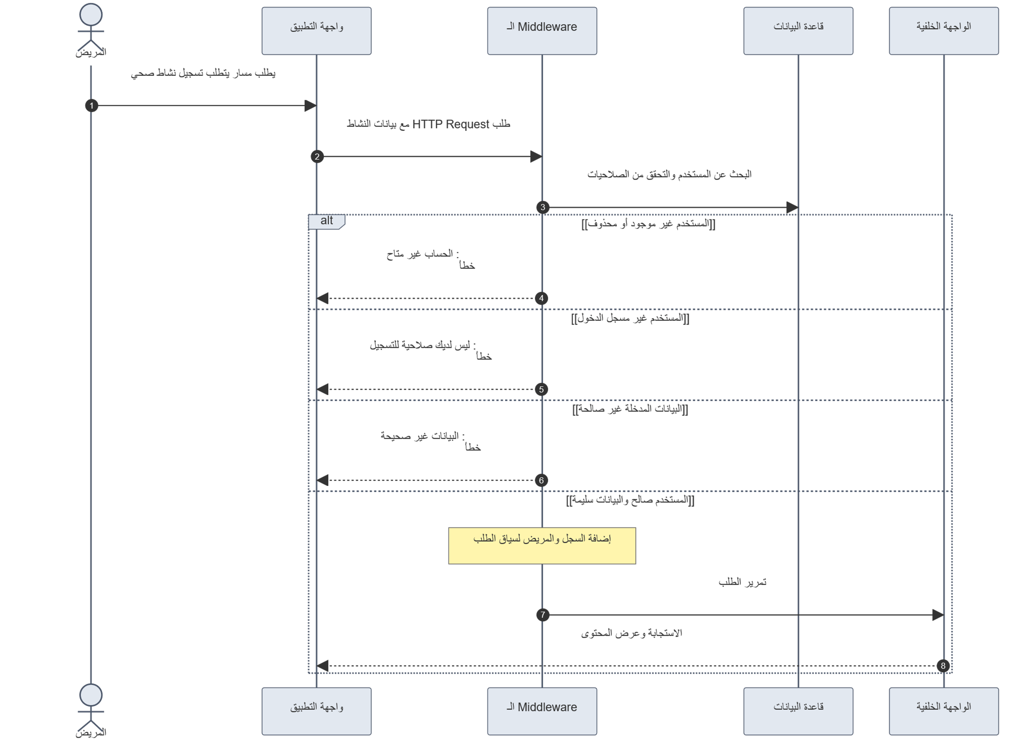
شكل 3-4 مخطط تسلسل عملية تسجيل نشاط صحي

مخطط الانشاء (Activity Diagram)
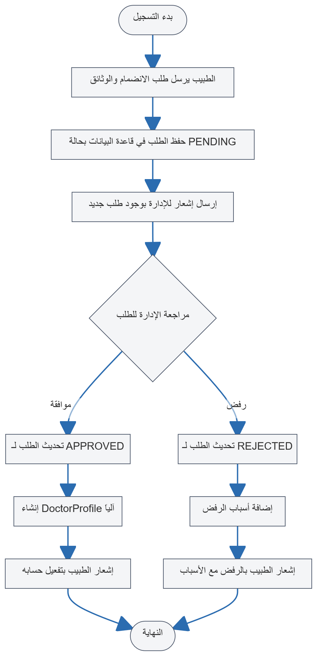
مخطط النشاط هو نوع من مخططات لغة النمذجة الموحدة (UML) يُستخدم لتوضيح التدفق الديناميكي للعمليات داخل النظام. يوضح المخطط كيف تنتقل الأنشطة أو الإجراءات في النظام من خطوة إلى أخرى، بما في ذلك الشروط والتفرعات التي تحدد مسار النشاط. يُستخدم هذا المخطط عادة لتمثيل تسلسل الأنشطة والعمليات داخل النظام بشكل رسومي واضح، بحيث يُظهر مسار تدفق العمل بين الخطوات المختلفة لكل عملية من العمليات .

شكل 4-4 مخطط النشاط لتسجيل دكتور في المنصة
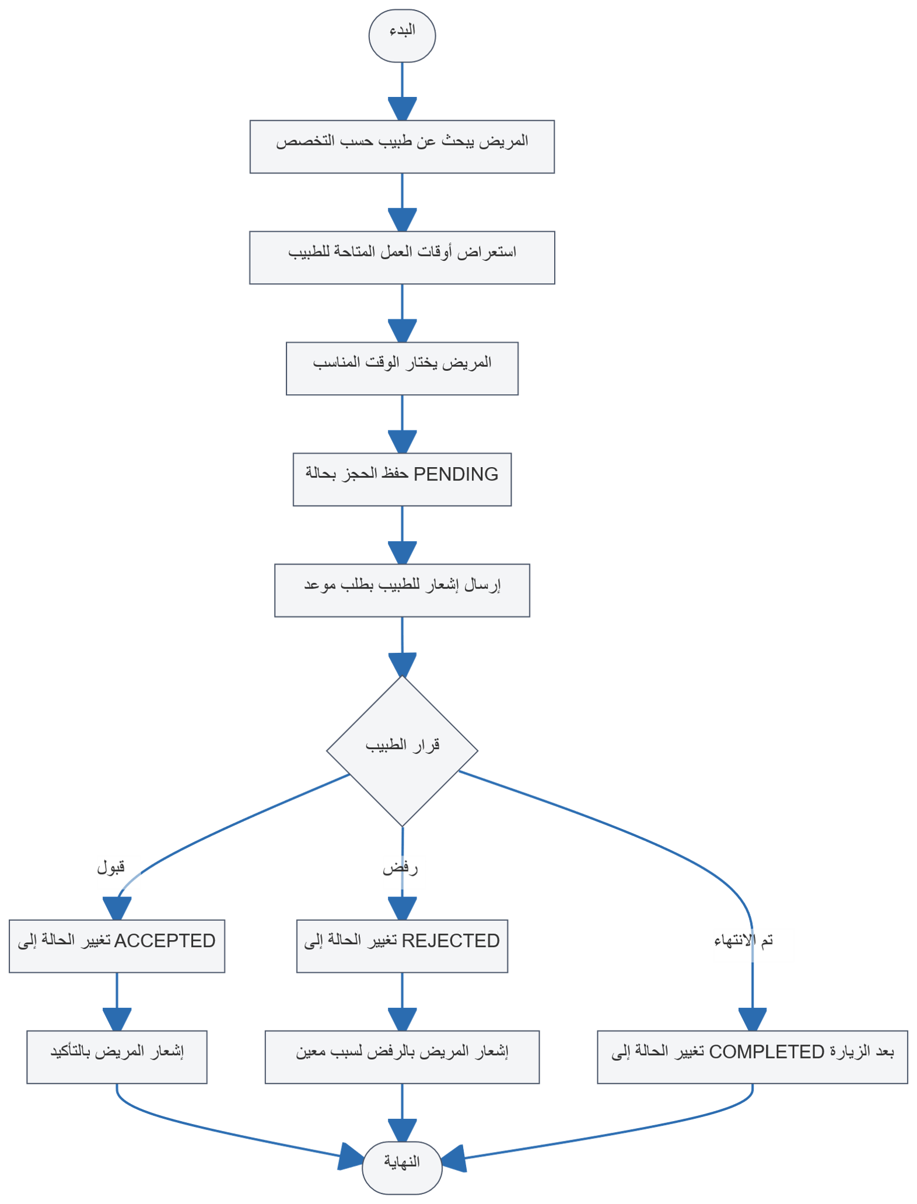

شكل 5-4 مخطط نشاط لحجز موعد
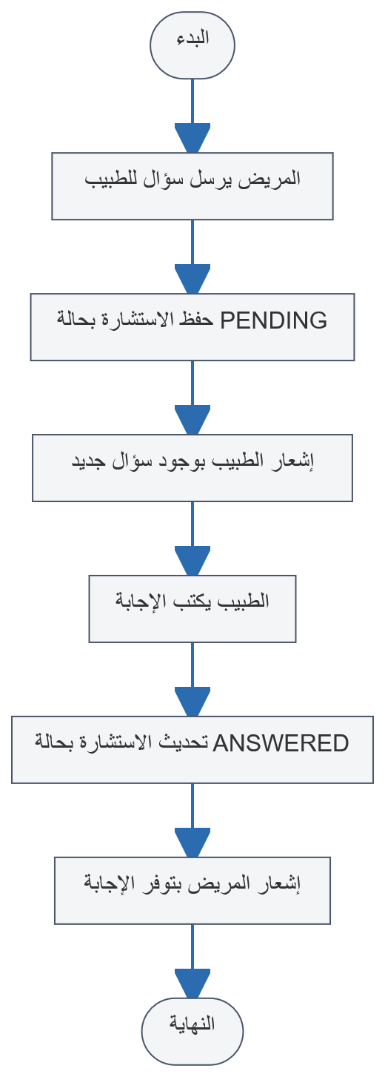

شكل 6-4 مخطط نشاط طلب استشارة

